JOBSHEET PRAKTIKUM PYTHON – MODUL 3 (TURTLE GRAPHICS)
Identitas Jobsheet
Nama Siswa/Kelompok | Rainhard Brillyant
Kelas/Semester | X7
Mata Pelajaran | Informatika / TIK
Judul Praktikum | Python – Modul 3 (Turtle Graphics)
Tanggal Praktikum | 3/06/2026
Guru Pembimbing | Sir Ridwan

Tujuan Praktikum
Tujuan Umum:
- Peserta didik memahami konsep dan penerapan Python – Modul 3 (Turtle Graphics).
Tujuan Khusus:
- Peserta mengenal dan memahami fungsi dasar dari Python – Modul 3 (Turtle Graphics).

Dasar Teori / Landasan Teori
Modul Turtle memungkinkan menggambar grafis dengan perintah sederhana pada kanvas, seperti pergerakan, warna, arah, dan bentuk.

Langkah-langkah Praktikum
1. Buat file Python baru dan import turtle
2. Gunakan method turtle (forward, backward, left, right, pensize, pencolor)
3. Gambar bangun sederhana (persegi, segitiga, lingkaran)
4. Kembangkan menjadi gambar kompleks (spirograph, bendera, pattern, logo)

Alat dan Bahan
Alat/Bahan | Keterangan
Komputer / Laptop | Untuk menjalankan Python dan Visual Studio Code
Python | Interpreter Python yang sudah terinstal
Visual Studio Code | Sebagai text editor / IDE
Koneksi Internet | Jika diperlukan untuk mencari referensi atau menginstal paket tambahan

Keselamatan Kerja
1. Gunakan komputer/laptop dengan hati-hati.
2. Simpan file project secara berkala untuk menghindari kehilangan data.
3. Pastikan Python dan library yang digunakan sudah sesuai.
4. Hindari kesalahan penghapusan file project tanpa backup.
5. Tutup semua aplikasi setelah selesai praktikum.

Data Hasil Percobaan
Tuliskan hasil kerja, kode program, dan tangkapan layar dari output yang berhasil dijalankan di bawah ini:
Input Square:
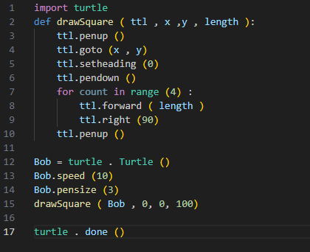
Output:
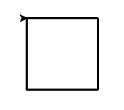

Input RedCircle:
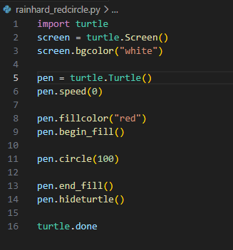
Output:

Input Circle:
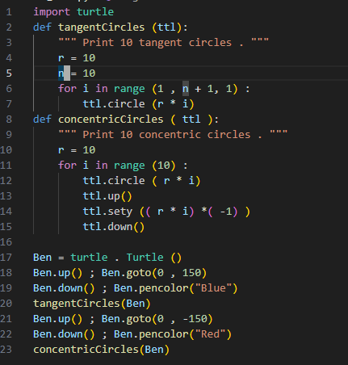
Output:
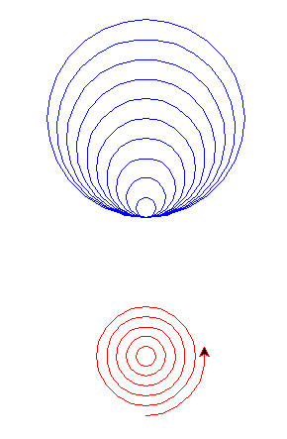
Input Spirograph:
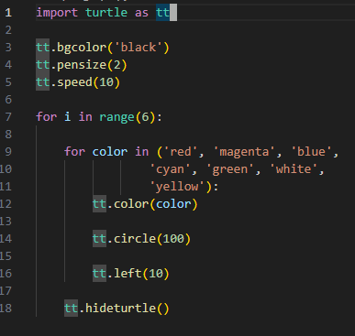
Output:
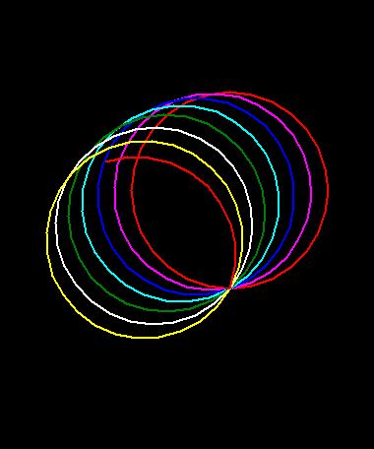

Input Flower:
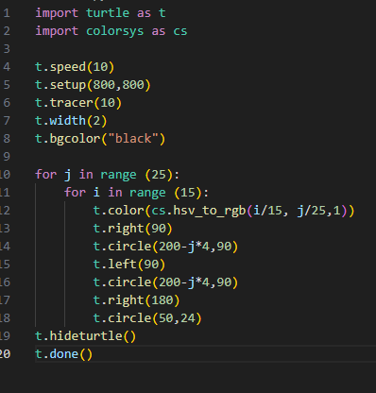
Output:
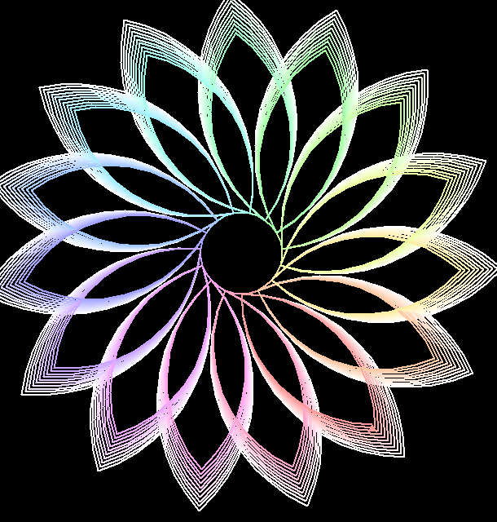

Input Seychelles:
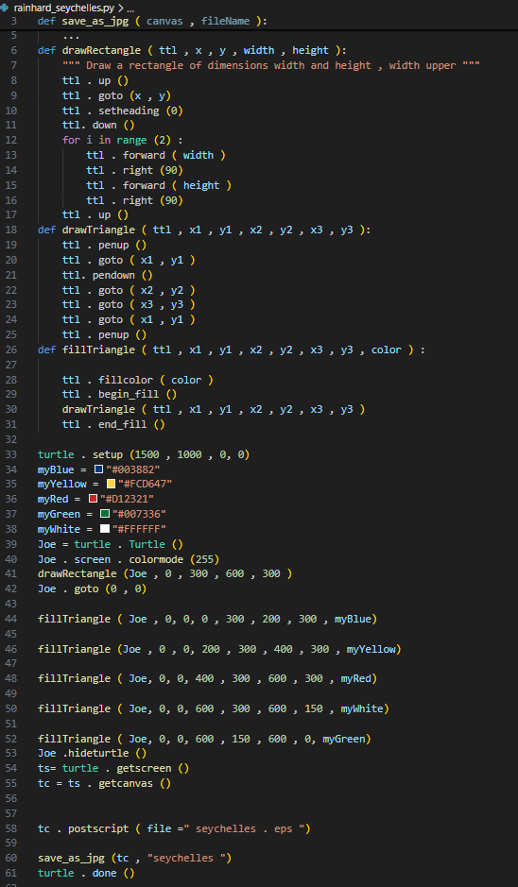
Output:
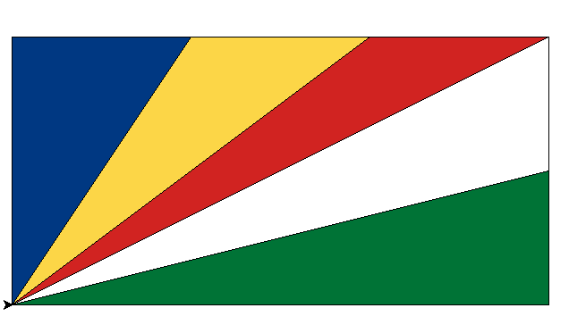

Input User Input:
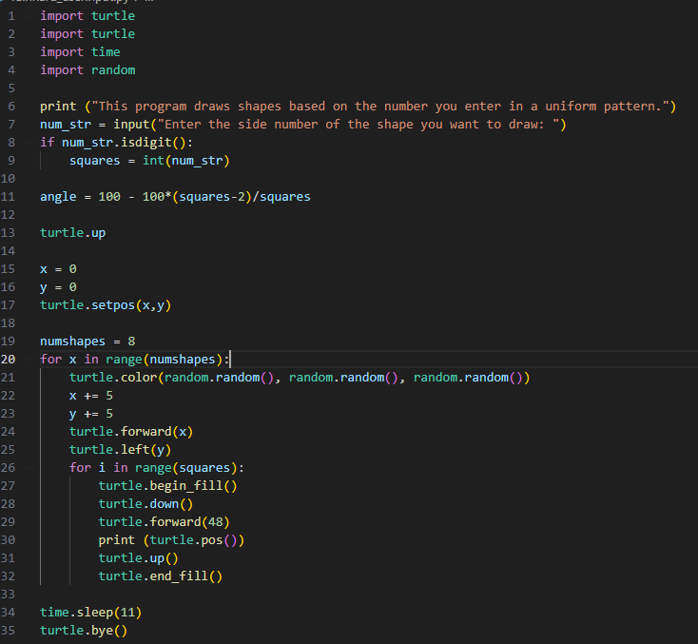
Output:
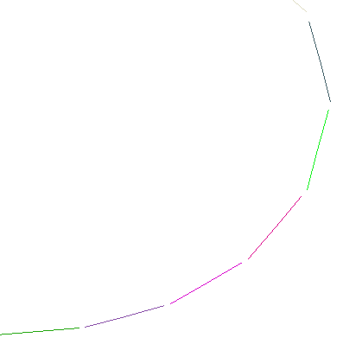

Analisis dan Pertanyaan Diskusi
1. Apa fungsi utama dari program yang dibuat pada praktikum ini?
menggambar bentuk geometris secara visual menggunakan library turtle di python.
2. Bagaimana alur kerja kode Python yang telah ditulis?
Inisiaisasi - turtle.screen()
Buat pena
Mengatur kecepatan
Mngisi warna
finishing
3. Apa kesulitan yang ditemui saat pembuatan program dan bagaimana solusinya?
Jendela langsung tertutup setelah program berjalan dan turtle.done tak berfungsi
4. Bagaimana pengembangan lebih lanjut dari program ini?
Menambah interaktivitas
Menambah variasi bentuk
animasi
5. Apa manfaat program ini jika dikembangkan lebih jauh?
media pembelajaran geometri dan pemrograman dasar untuk siswa secara visual dan menarik

Kesimpulan
Peserta didik mampu membuat dan memahami cara kerja Python – Modul 3 (Turtle Graphics) menggunakan Python.

Tugas / Evaluasi
1. Gambar bangun datar (persegi panjang, segitiga, trapesium, jajar genjang, belah ketupat)
2. Gambar bangun datar dengan warna berbeda
3. Gambar Bendera Indonesia
4. Gambar Fibonacci Tree
5. Gambar sesuai kreasi sendiri (misal logo SMK Prestasi Prima)

